ỦY BAN NHÂN DÂN |  |  | CỘNG HÒA XÃ HỘI CHỦ NGHĨA VIỆT NAM
TỈNH THỪA THIÊN HUẾ |  |  | Độc lập - Tự do - Hạnh phúc
SỞ TƯ PHÁP
Số: 1371/STP-HCTP |  |  | Thừa Thiên Huế, ngày 26 tháng 7 năm 2021
V/v hướng dẫn nghiệp vụ
chứng thực CMND đã bị cắt góc

Kính gửi:
- Các Tổ chức hành nghề công chứng trên địa bàn tỉnh;
- Phòng Tư pháp các huyện, thị xã, thành phố Huế.

Trong quá trình thực hiện nhiệm vụ giúp Ủy ban nhân dân tỉnh quản lý nhà nước về chứng thực, Sở Tư pháp nhận thấy còn một số khó khăn về chứng thực đối với Giấy chứng minh nhân dân bị cắt góc khi công dân làm thủ tục chuyển từ Chứng minh nhân dân sang thẻ Căn cước công dân, do đó, Sở Tư pháp đã có Công văn số 926/STP-HCTP ngày 25/5/2021 gửi Cục Hộ tịch, quốc tịch, chứng thực – Bộ Tư pháp để xin ý kiến hướng dẫn nghiệp vụ.

Ngày 21/7/2021, Cục Hộ tịch, quốc tịch, chứng thực có Công văn số 636/HTQTCT-CT hướng dẫn trường hợp đối với trường hợp nêu trên. Trên cơ sở Công văn số 636/HTQTCT-CT, Sở Tư pháp hướng dẫn như sau:

Theo quy định của Thông tư số 40/2019/TT-BCA ngày 01/10/2019 sửa đổi, bổ sung một số điều của Thông tư số 07/2016/TT-BCA ngày 01/02/2016 quy định chi tiết một số điều của Luật căn cước công dân và Nghị định số 137/2015/NĐ-CP ngày 31/12/2015 quy định chi tiết một số điều và biện pháp thi hành Luật căn cước công dân, khi công dân làm thủ tục chuyển từ CMND sang thẻ Căn cước công dân (CCCD), đổi thẻ CCCD thì cán bộ công an sẽ thực hiện thu hồi, cắt góc và trả lại CMND/CCCD cũ cho công dân.

Ngày 15/5/2021, Bộ Công an ban hành Thông tư số 59/2021/TT-BCA quy định chi tiết thi hành Luật căn cước công dân và Nghị định số 137/2015/NĐ-CP ngày 31/12/2015 quy định chi tiết một số điều và biện pháp thi hành Luật căn cước công dân đã được sửa đổi, bổ sung bằng Nghị định số 37/2021/NĐ-CP ngày 29/3/2021, trong đó quy định khi công dân làm thủ tục chuyển từ CMND sang thẻ
2

CCCD, đổi thẻ CCCD thì cán bộ công an sẽ thực hiện thu hồi CMND/CCCD cũ, không thực hiện cắt góc và trả lại cho công dân như quy định tại Thông tư số 40/2019/TT-BCA.

Theo Công văn số 4137/C06-TTDLDC ngày 08/7/2021 của Cục Cảnh sát quản lý hành chính về trật tự xã hội, Bộ Công an thì việc cơ quan công an tiến hành cắt góc CMND/CCCD là để huỷ giá trị sử dụng của CMND/CCCD đó, không để công dân cùng thời điểm sử dụng hai loại giấy tờ; cơ quan, tổ chức, cá nhân có thể sử dụng thông tin trên CMND/CCCD đã cắt góc để tham khảo thông tin của công dân. Do đó, đề nghị các cơ quan, tổ chức thực hiện chứng thực không tiếp nhận, giải quyết yêu cầu chứng thực bản sao từ bản chính đối với CMND/CCCD đã cắt góc.

Sở Tư pháp đề nghị các Tổ chức hành nghề công chứng; Phòng Tư pháp các huyện, thị xã, thành phố Huế nghiên cứu, thực hiện; Phòng Tư pháp thực hiện, đồng thời triển khai và hướng dẫn Ủy ban nhân dân cấp xã trên địa bàn thực hiện./.

Nơi nhận:

- Như trên;
- UBND tỉnh;
- Công an tỉnh;
- Trung tâm HHCT tỉnh;
- Lãnh đạo Sở;
- Thanh tra Sở;
- Phòng Bổ trợ tư pháp;
- Văn phòng Sở;
- Trang TTĐT Sở;
- Lưu: VT, HCTP.

KT. GIÁM ĐỐC
PHÓ GIÁM ĐỐC
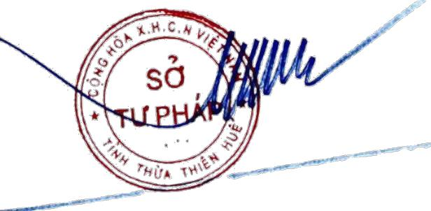

Nguyễn Văn Hưng

3

